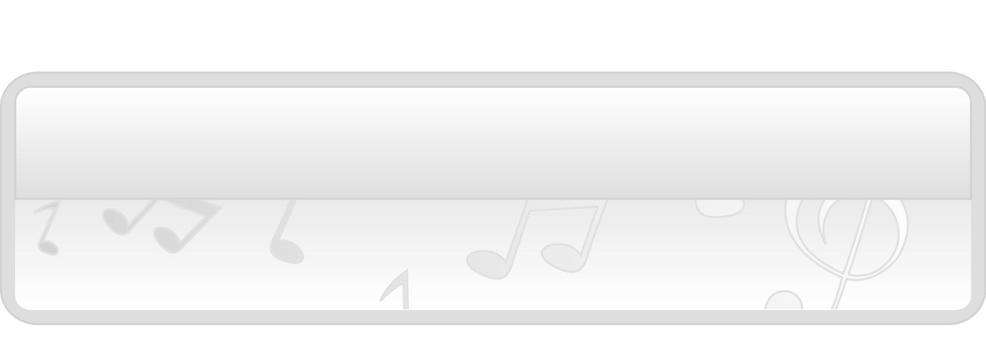
หน่วยการเรียนรู้ที่ 4 บทเพลงในท้องถิ่น

แผนการจัดการเรียนรู้ที่ 18 เพลงพื้นบ้านภาคใต้

ชั้นประถมศึกษาปีที่ 1 เวลา 1 ชั่วโมง

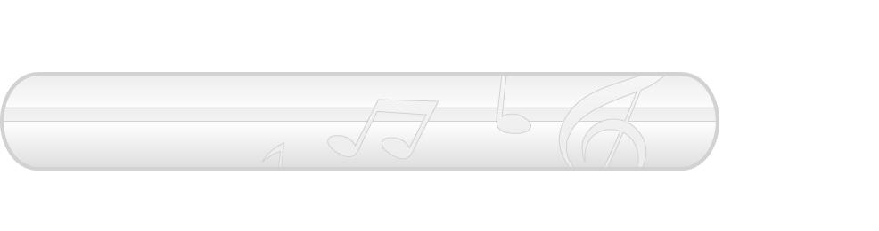
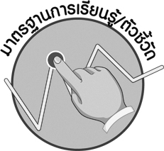

มาตรฐานการเรียนรู้/ตัวชี้วัด

มาตรฐานการเรียนรู้
ศ 2.2 เข้าใจความสัมพันธ์ระหว่างดนตรี ประวัติศาสตร์ และวัฒนธรรม เห็นคุณค่าของดนตรี ที่เป็นมรดกทางวัฒนธรรม ภูมิปัญญาท้องถิ่น ภูมิปัญญาไทยและสากล
ตัวชี้วัด
ศ 2.2 ป.1/1 เล่าถึงเพลงในท้องถิ่น
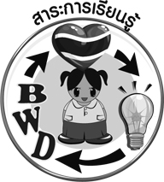
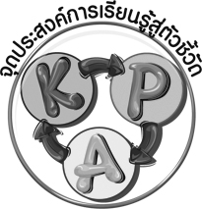

ศ 2.2 ป.1/2 ระบุสิ่งที่ชื่นชอบในดนตรีท้องถิ่น

จุดประสงค์การเรียนรู้สู่ตัวชี้วัด

1. อธิบายเกี่ยวกับเพลงพื้นบ้านภาคใต้ (K)
2. จำแนกเพลงพื้นบ้านภาคใต้ (P)
3. ชื่นชมเพลงพื้นบ้านภาคใต้ (A)

สาระสำคัญ

เพลงบอกเป็นเพลงพื้นบ้านภาคใต้ เป็นเพลงที่ใช้ร้องบอกเรื่องราวต่าง ๆ ให้ชาวบ้านรับรู้ มีเนื้อร้อง
ที่น่าสนใจและทำให้ผู้ร้องและผู้ฟังได้รับความสนุกสนาน เป็นสิ่งที่ควรค่าแก่การอนุรักษ์ไว้ให้คงอยู่คู่ท้องถิ่นตลอดไป

สาระการเรียนรู้

เพลงพื้นบ้านภาคใต้


คุณลักษณะอันพึงประสงค์

รักความเป็นไทย
ตัวชี้วัดที่ 7.3 อนุรักษ์และสืบทอดภูมิปัญญาไทย

สมรรถนะสำคัญของผู้เรียน


ความสามารถในการใช้ทักษะชีวิต

ชิ้นงานหรือภาระงาน (หลักฐาน ร่องรอยแสดงความรู้)

- แผนภาพความคิดเพลงพื้นบ้านภาคใต้
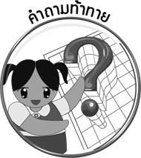
คำถามท้าทาย


- เพลงพื้นบ้านภาคใต้ส่วนใหญ่มีเนื้อหาเกี่ยวกับอะไร

การจัดกิจกรรมการเรียนรู้

1. ครูนำบัตรคำ เพลงพื้นบ้านภาคใต้ มาติดไว้บนกระดาน แล้วพานักเรียนอ่านจำนวน 1 รอบ และใช้คำถามเพื่อให้นักเรียนร่วมกันสนทนา ดังนี้
- นักเรียนรู้จักเพลงพื้นบ้านภาคใต้หรือไม่ (รู้จัก/ไม่รู้จัก)
- นักเรียนเคยฟังเพลงพื้นบ้านภาคใต้หรือไม่ อย่างไร (ตัวอย่างคำตอบ เคย โดยฟังจากโทรทัศน์หรือวิทยุ)
- นักเรียนชอบฟังเพลงพื้นบ้านภาคใต้หรือไม่ อย่างไร (ตัวอย่างคำตอบ ชอบฟัง เพราะฟังแล้วรู้สึกสนุกสนาน ผ่อนคลาย)
2. ให้นักเรียนร่วมกันศึกษาเกี่ยวกับเพลงบอกซึ่งเป็นเพลงพื้นบ้านภาคใต้ แล้วครูใช้คำถามเพื่อให้นักเรียนร่วมกันสนทนา ดังนี้
- เพลงบอกเป็นเพลงที่มีลักษณะเป็นอย่างไร (ตัวอย่างคำตอบ เป็นเพลงที่ใช้บอกเรื่องราวต่าง ๆ ให้ชาวบ้านได้รับรู้)
- เพลงพื้นบ้านภาคใต้จะมีเนื้อร้องที่แต่งด้วยภาษาใด (ตัวอย่างคำตอบ ภาษาถิ่น)
จากนั้นครูอธิบายเกี่ยวกับเพลงพื้นบ้านภาคใต้ให้นักเรียนฟังเพิ่มเติม
3. ครูนำบัตรคำต่อไปนี้มาติดไว้บนกระดานแล้วให้นักเรียนอ่านจำนวน 1 รอบ
เพลงบอก
เพลงเรือ
เพลงเกี่ยวข้าว
เพลงฟ้อนเงี้ยว
เพลงโคราช
เพลงเวเปล
เพลงซอใจยาแว่นแก้ว
เพลงนอนสาเดอ
เพลงไกเถือน

จากนั้นครูใช้คำถามเพื่อให้นักเรียนร่วมกันแสดงความคิดเห็น ดังนี้
- จากบัตรคำทั้งหมดมีเพลงใดบ้างที่เป็นเพลงพื้นบ้านภาคใต้ (ตัวอย่างคำตอบ เพลงบอก
เพลงไกเถือน เพลงเวเปล)
- นอกจากเพลงในบัตรคำแล้ว นักเรียนรู้จักเพลงพื้นบ้านภาคใต้เพลงอื่นหรือไม่ เพลงอะไรบ้าง (ตัวอย่างคำตอบ รู้จัก เช่น เพลงฮูลู เพลงนาคำตัก เพลงตันหยง)
จากนั้นครูนำข้อมูลที่ได้มาเขียนสรุปลงในแผนภาพความคิดบนกระดาน ดังตัวอย่างต่อไปนี้
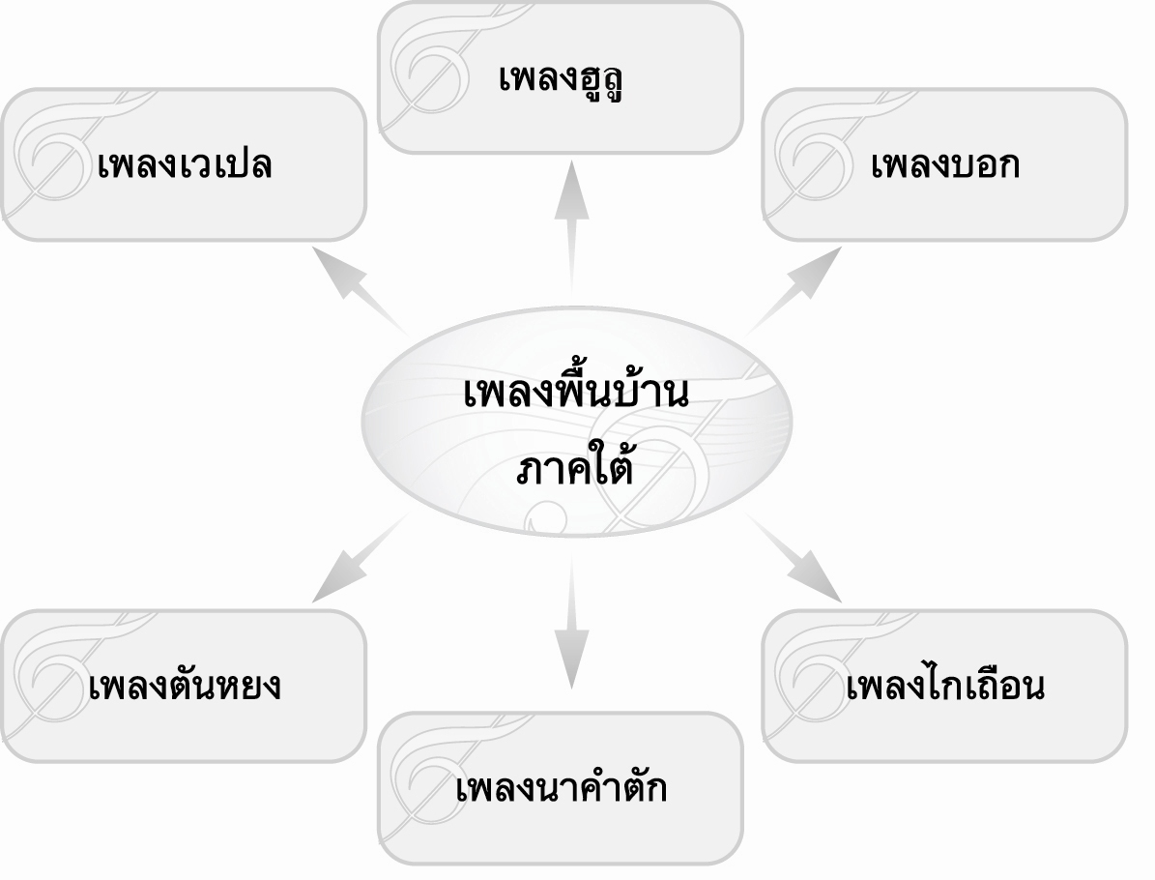

4. ให้นักเรียนแบ่งกลุ่ม 5 กลุ่ม กลุ่มละเท่า ๆ กัน แล้วครูเปิดเพลงบอกให้นักเรียนฟังจำนวน
1 รอบ และกำหนดหัวข้อให้แต่ละกลุ่มร่วมกันอภิปรายภายในกลุ่ม ดังนี้
- ชื่อเพลง
- ความน่าสนใจของเพลง
- ความชอบ
จากนั้นให้แต่ละกลุ่มออกมานำเสนอผลงานของกลุ่มตนเอง ให้ครูและเพื่อนกลุ่มอื่น ๆ ฟังพร้อมทั้งตรวจสอบความถูกต้องทีละกลุ่มจนครบทุกกลุ่ม
5. ครูและนักเรียนร่วมกันสนทนาเกี่ยวกับประโยชน์และแนวทางการอนุรักษ์เพลงพื้นบ้านภาคใต้ โดยครูใช้คำถาม ดังนี้
- เมื่อได้ฟังเพลงพื้นบ้านภาคใต้แล้วก่อให้เกิดประโยชน์ต่อตนเองอย่างไร (ตัวอย่างคำตอบ ทำให้สนุกสนาน มีความสุข)
- นักเรียนจะมีส่วนร่วมในการอนุรักษ์เพลงพื้นบ้านภาคใต้ได้อย่างไร (ตัวอย่างคำตอบ ศึกษาเกี่ยวกับเพลงพื้นบ้านภาคใต้เพิ่มเติม ฝึกร้องเพลงพื้นบ้านภาคใต้ด้วยตนเอง)
6. ให้นักเรียนและครูร่วมกันสรุปความรู้ ดังนี้
- เพลงบอกเป็นเพลงพื้นบ้านภาคใต้ที่ใช้ร้องบอกเรื่องราวต่าง ๆ ให้ชาวบ้านรับรู้ มีเนื้อร้องที่น่าสนใจ และทำให้ผู้ร้องและผู้ฟังได้รับความสนุกสนาน เป็นสิ่งที่ควรค่าแก่การอนุรักษ์ไว้ให้คงอยู่คู่ท้องถิ่นตลอดไป
7. ให้นักเรียนร่วมกันแสดงความคิดเห็น โดยครูใช้คำถามท้าทาย ดังนี้
- เพลงพื้นบ้านภาคใต้ส่วนใหญ่มีเนื้อหาเกี่ยวกับอะไร

การจัดบรรยากาศเชิงบวก

- ให้นักเรียนร่วมกันอภิปรายและแสดงความคิดเห็นอย่างอิสระ

สื่อการเรียนรู้

1. บัตรคำ
2. แถบบันทึกเสียง
3. เครื่องเล่นแถบบันทึกเสียง
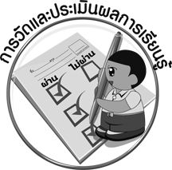
การวัดและประเมินผลการเรียนรู้

1. วิธีการวัดและประเมินผล
1.1 สังเกตพฤติกรรมของนักเรียนในการเข้าร่วมกิจกรรม
1.2 สังเกตพฤติกรรมของนักเรียนในการเข้าร่วมกิจกรรมกลุ่ม
2. เครื่องมือ
2.1 แบบสังเกตพฤติกรรมการเข้าร่วมกิจกรรม
2.2 แบบสังเกตพฤติกรรมการเข้าร่วมกิจกรรมกลุ่ม
3. เกณฑ์การประเมิน
3.1 การประเมินพฤติกรรมการเข้าร่วมกิจกรรม
ผ่านตั้งแต่ 2 รายการ ถือว่า ผ่าน
ผ่าน 1 รายการ ถือว่า ไม่ผ่าน
3.2 การประเมินพฤติกรรมการเข้าร่วมกิจกรรมกลุ่ม
คะแนน 9-10 ระดับ ดีมาก
คะแนน 7-8 ระดับ ดี
คะแนน 5-6 ระดับ พอใช้
คะแนน 0-4 ระดับ ควรปรับปรุง

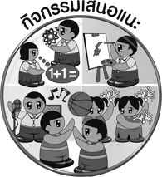
กิจกรรมเสนอแนะ

ให้นักเรียนร่วมกันศึกษาเกี่ยวกับเพลงพื้นบ้านภาคใต้เพิ่มเติม แล้วนำข้อมูลที่ได้ไปจัดป้ายนิเทศ
หน้าชั้นเรียนเพื่อให้ผู้ที่สนใจได้ศึกษาเพิ่มพูนความรู้
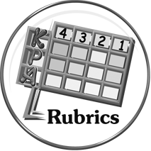
การประเมินผลตามสภาพจริง (Rubrics)

การประเมินกิจกรรมนี้ให้ผู้สอนพิจารณาจากเกณฑ์การประเมินผลตามสภาพจริง (Rubrics)
เรื่อง เล่าถึงเพลงในท้องถิ่น

ตัวชี้วัด เล่าถึงเพลงในท้องถิ่น (ศ 2.2 ป.1/1)

เกณฑ์การประเมิน | ระดับคะแนน
เกณฑ์การประเมิน | 4 | 3 | 2 | 1
เล่าถึงเพลงในท้องถิ่น | เล่าถึงเพลงในท้องถิ่นได้สัมพันธ์กับหัวข้อที่กำหนดและแตกต่างจากที่ครูยกตัวอย่าง มีการเชื่อมโยงให้เห็นถึงความสัมพันธ์กับตนเองและผู้อื่น | เล่าถึงเพลงในท้องถิ่นได้สัมพันธ์กับหัวข้อที่กำหนด และแตกต่างจากที่ครูยกตัวอย่าง แต่เชื่อมโยงให้เห็นเฉพาะตนเอง | เล่าถึงเพลงในท้องถิ่นได้สัมพันธ์กับหัวข้อที่กำหนด ตามที่ครูยกตัวอย่างแต่มีการดัดแปลงให้แตกต่าง | เล่าถึงเพลงในท้องถิ่นได้สัมพันธ์กับหัวข้อที่กำหนด ตามที่ครูยกตัวอย่าง

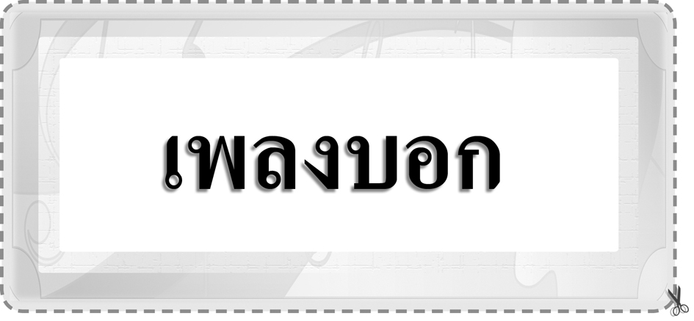
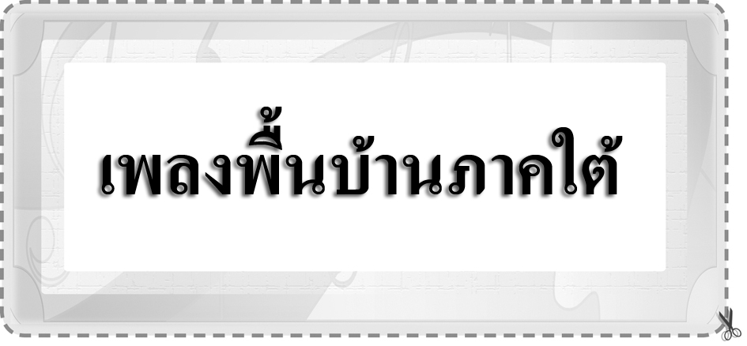

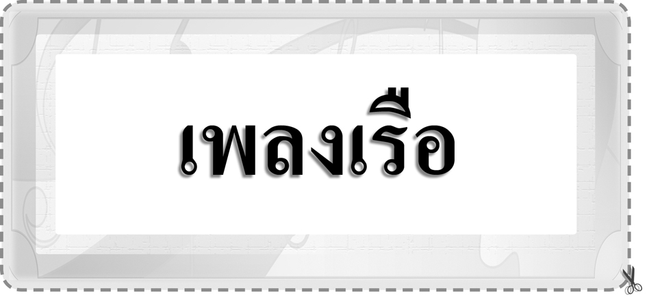
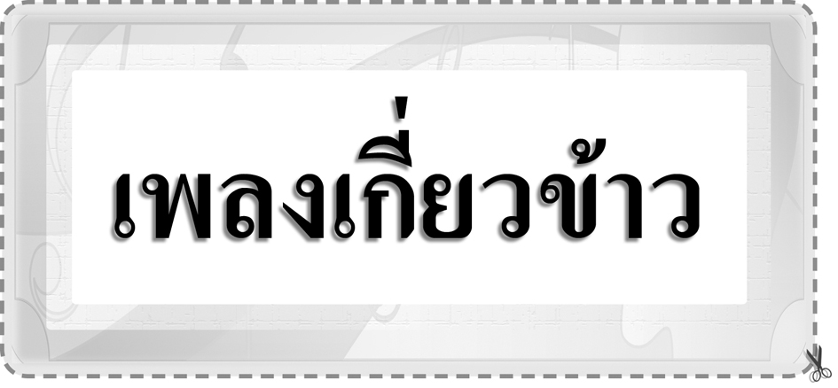

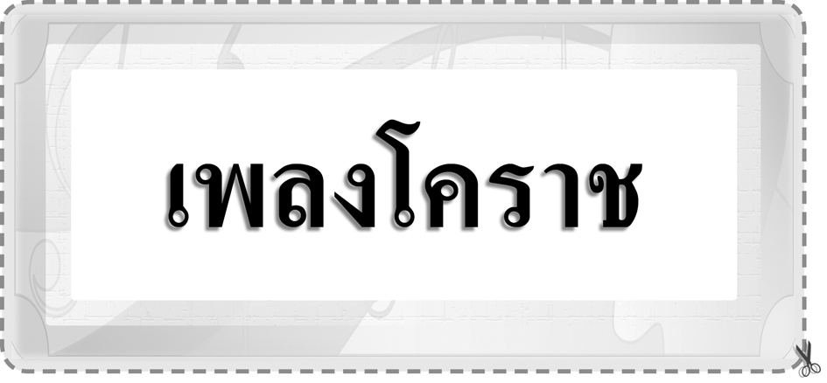


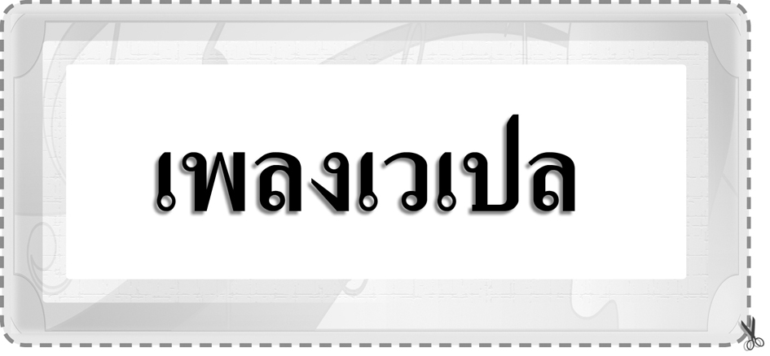
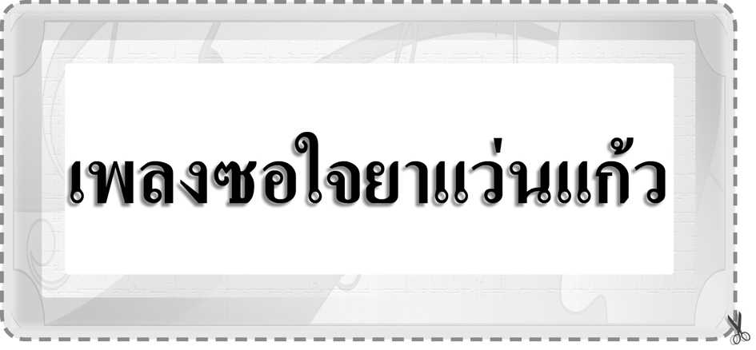

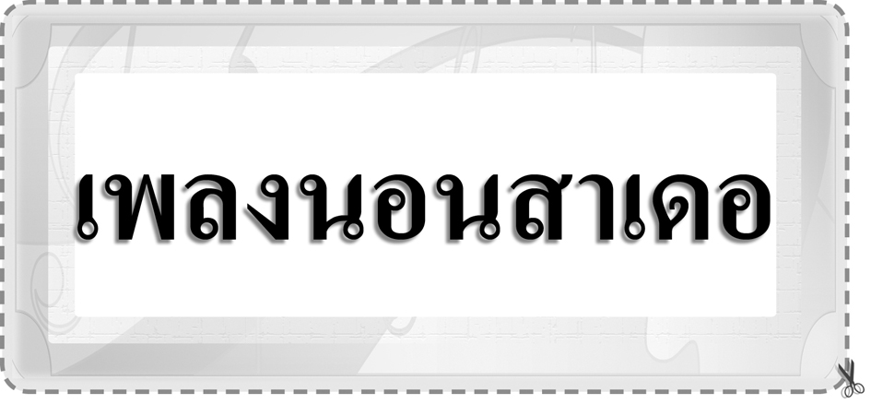
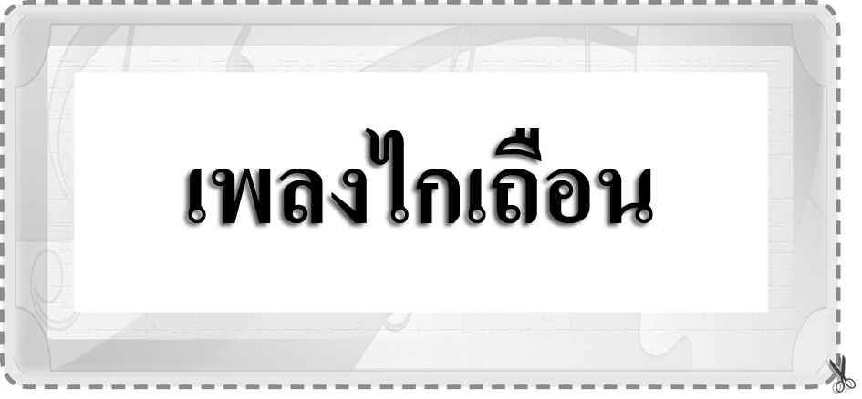

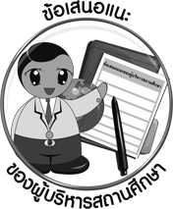
ข้อเสนอแนะของผู้บริหารสถานศึกษา

________________________________________________________________________________________________________________________________________________________________________________________________________________________________________________________________________________________________________________________________________________________________________________________________________________________________________________________________________________________________________________________________________________________________________________________________________________________________________________________________________________________________________________________________________________________________________________________________________________________________________________________________________________________________________________________________________________________________________________________________________________________________________________________________________________________________________________________________________________________________________________________________________________________________________________________________________________________________________________________________________________________________________________________________________________________________________________________________________________________________________________________________________________________________________________________________________________________________________________________________________________________________________________________________________________________________________________________________________________________________________________________________________________________________________________________________________________________________________________________________________________
________________________________________________________________________________________________________________________________________________________________________________________________________________________________________________________________________________________________________________________________________________________________________________________________________________________________________________________

ลงชื่อ__________________ (ผู้บริหารสถานศึกษา)
(__________________)
_____/_____/_____
บันทึกหลังการสอน

ผลการจัดการเรียนการสอน
________________________________________________________________________________________________________________________________________________________________________________________________________________________________________________________________________________________________________________________________________________________________________________________________________________________________________________________
________________________________________________________________________________________

ปัญหา/อุปสรรค
________________________________________________________________________________________________________________________________________________________________________________________________________________________________________________________________________________________________________________________________________________________________________________________________________________________________________________________________________________________________________________________________________________

แนวทางแก้ไข
________________________________________________________________________________________________________________________________________________________________________________________________________________________________________________________________________________________________________________________________________________________________________________________________________________________________________________________________________________________________________________________________________________

ลงชื่อ__________________ (ผู้บันทึก)
(__________________)
_____/_____/_____

